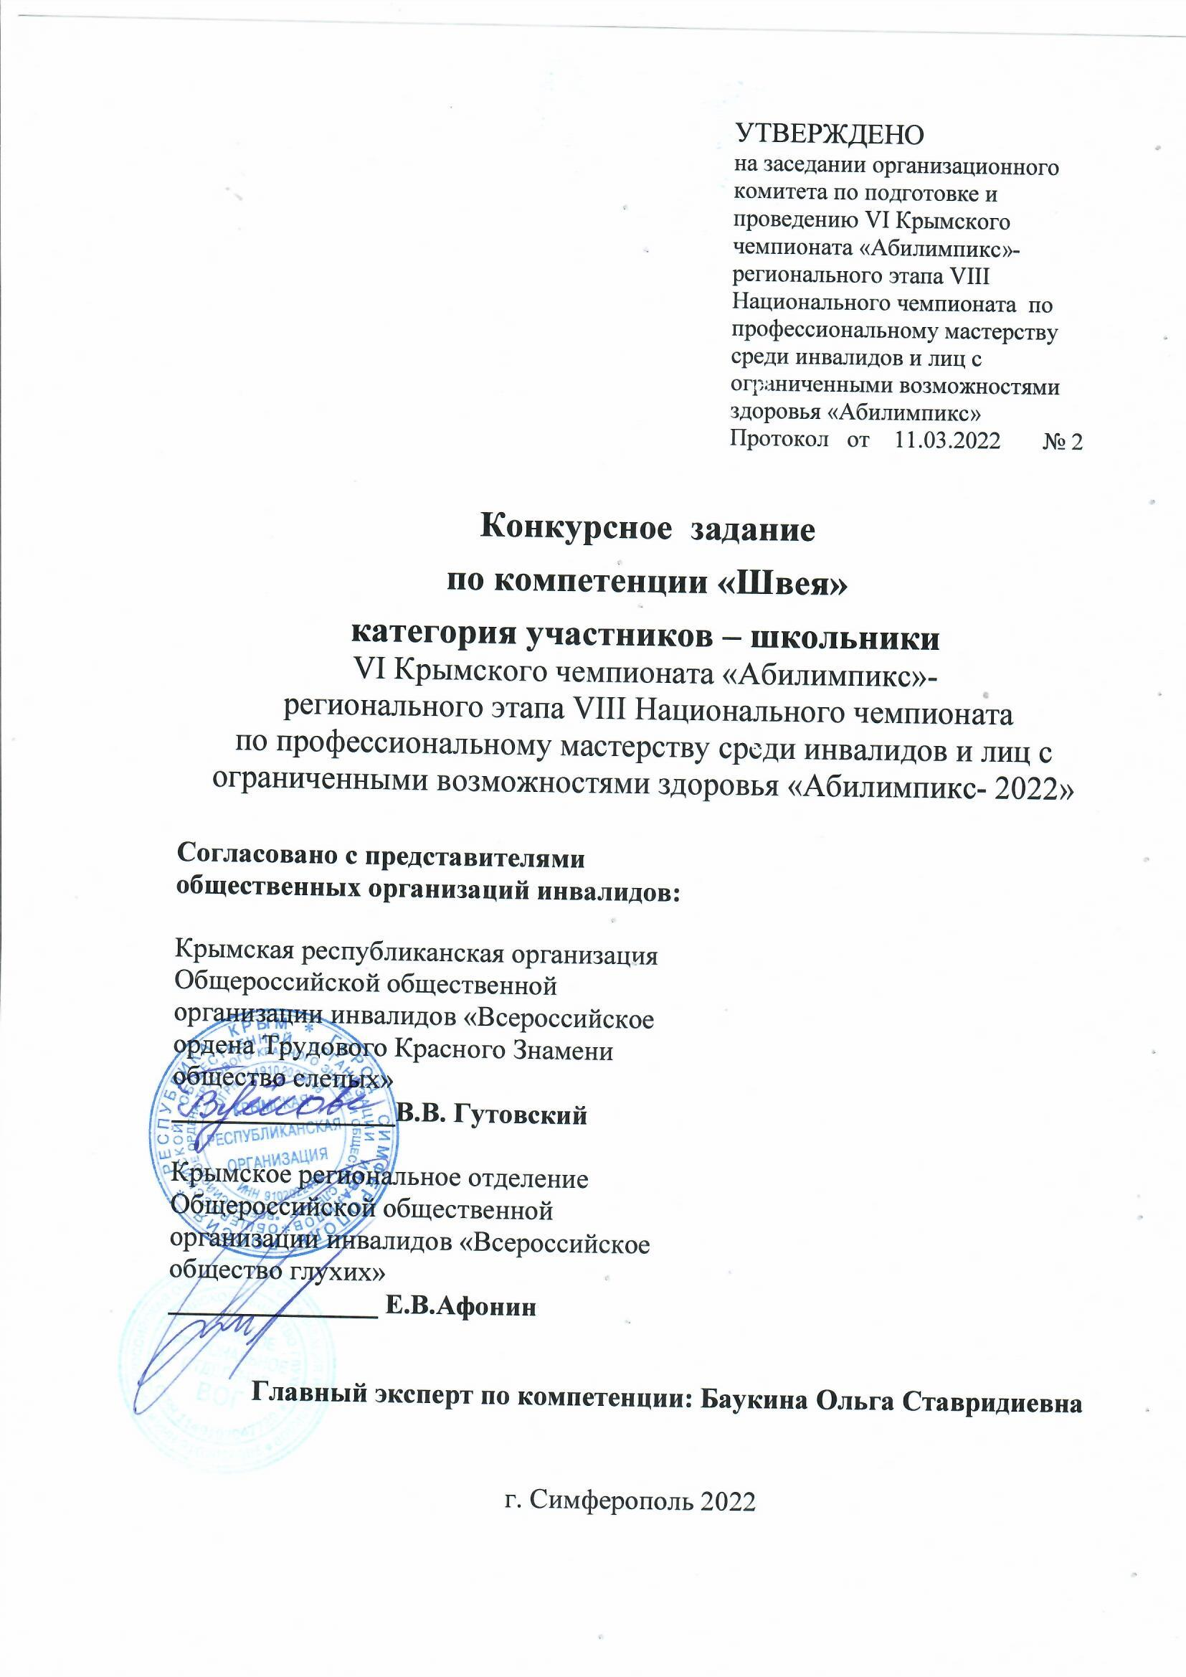VI Крымский чемпионат «Абилимпикс»-
региональный этап VIII Национального чемпионата
по профессиональному мастерству среди инвалидов и лиц с ограниченными возможностями здоровья «Абилимпикс- 2022»

КОНКУРСНОЕ ЗАДАНИЕ

по компетенции

«ШВЕЯ»

Симферополь 2022

Описание компетенции.

1.1 Актуальность компетенции.
Профессия швеи является одной из древнейших в мире. Фактически она появилась вместе с развитием человека. Для защиты от холода первобытные люди своими руками соединяли вместе куски шкур и кожи убитых животных. Со временем в племенах эту работу стали выполнять женщины, ожидая мужчин с охоты.
Испокон веков умение шить считалось неотъемлемым качеством женщины – хорошей жены, хозяйки и хранительницы очага. А со временем это умение выросло в профессию, способную обеспечить женщине и ее семье достойное будущее. Первая швейная фабрика появилась в XIX веке, и сразу профессия швеи стала востребованной. Востребована она и в наши дни.
Швея — специалист, в обязанности которого входит создание разного рода швейных изделий (одежда, обувь, изделия из кожи, чехлы, головные уборы и другие аксессуары) с использованием специализированного оборудования. Профессия подходит тем, кого интересует мировая художественная культура и труд, и хозяйство. Профессия швея предполагает работу на фабриках легкой промышленности, в ателье и салонах, ремонтных мастерских, отделах тканей в магазинах и других заведениях, где шьются различные изделия (одежда, белье, головные уборы, шторы, сумки, чехлы и т.д.). В зависимости от специфики производства швеи могут работать с тканями и трикотажем, кожей, мехом, войлоком и другими материалами. В отличие от портных, швеи выполняют только операцию пошива, то есть соединения между собой частей изготавливаемой одежды. И если более универсальный работник в ремонтной мастерской может шить (ушивать, перешивать) весь костюм, то швеямотористка на фабрике отвечает только за одну операцию, например, пришивает рукав рубашки. Такой подход обеспечивает высокую производительность труда.
  - Профессии, по которым участники смогут трудоустроиться после освоения данной компетенции.
В таких специалистах нуждаются специализированные большие фабрики, мелкие частные фирмы и ателье, салоны домашнего декора. Чаще всего представителей этой профессии можно встретить на крупных предприятиях массового производства, где изготавливается самая различная продукция. В этот перечень входят: одеяла, постельное и столовое белье, шторы, сумки, кошельки и другие текстильные изделия.
Чтобы стать швеей, нет необходимости в высшем образовании. Чаще всего на эту профессию учат в средних специальных учебных заведениях или училищах по специальностям "оператор швейного оборудования" или "оператор вязально швейного оборудования".

1.3 Профессиональный стандарт Швея.

Школьники :
ФГОС СПО по профессии Оператор швейного оборудования Швея 262019.04
  - Требования к квалификации.

- знать: форму деталей Кроя изделия; названия Деталей кроя; определение долевой и поперечной нити; заправку универсального и специального швейного оборудования; регулировку натяжения верхней и нижней нитей; оборудование для влажнотепловых работ и способы ухода за ним; правила безопасного труда при выполнении различных видов работ и пожарной безопасности;
- уметь: сопоставлять наличие количества деталей кроя с эскизом; визуально определять правильность выкраивания деталей кроя; технические требования к ВТО деталей изделия; выбирать технологическую последовательность обработки деталей; выполнять внутренние, краевые и отделочные швы. иметь
-практический опыт:изготовления швейных изделий; работы с эскизами; распознавания составных частей деталей и их конструкций; определения свойств применяемого материала; работы на различном швейном оборудовании с применением средств малой механизации; выполнения влажно-тепловых работ.
- Конкурсное задание.
  - Краткое описание задания.
Школьники: в ходе выполнения конкурсного задания необходимо изготовить женскую блузу полуприлегающего силуэта с цельно-кроенными короткими рукавами с отложными манжетами по низу рукава.

  - Структура и подробное описание конкурсного задания.
Наименование категории участника | Наименование модуля | Время проведения модуля | Полученный результат
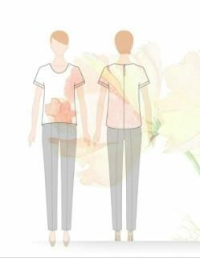  Школьник | Модуль.  Изготовление женской блузы. Получить готовый крой, сшить женскую блузу. Надеть готовое изделие на манекен. | 3 | Блуза женская. Силуэт прямой, слегка расширенный к низу.  Спинка со средним швом.  Воротник стойка прямая «хомут».Рукав короткий  цельнокроеный, оформленный по низу притачной отложной манжетой. Сгиб манжеты оформлен отделочной строчкой. Низ блузы имеет фигурную форму. Обработан швом вподгибку с открытым обмётанным срезом.
Общее время выполнения конкурсного задания: 3 часа

  - Последовательность выполнения задания.

Конкурсное задание по компетенции «Швея»

Изготовление блузы

Время выполнения задания: 3 часа

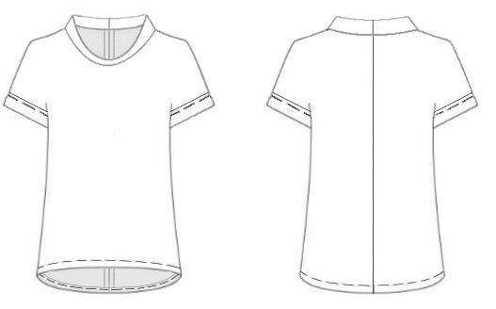
Описание модели

Блуза женская. Силуэт прямой, слегка расширенный к низу.
Спинка со средним швом.
Воротник стойка прямая «хомут».

Рукав короткий цельнокроеный, оформленный по низу притачной отложной манжетой.

Сгиб манжеты оформлен отделочной строчкой.
Низ блузы имеет фигурную форму.
Обработан швом в подгибку с открытым обмётанным срезом.

Спецификация деталей кроя

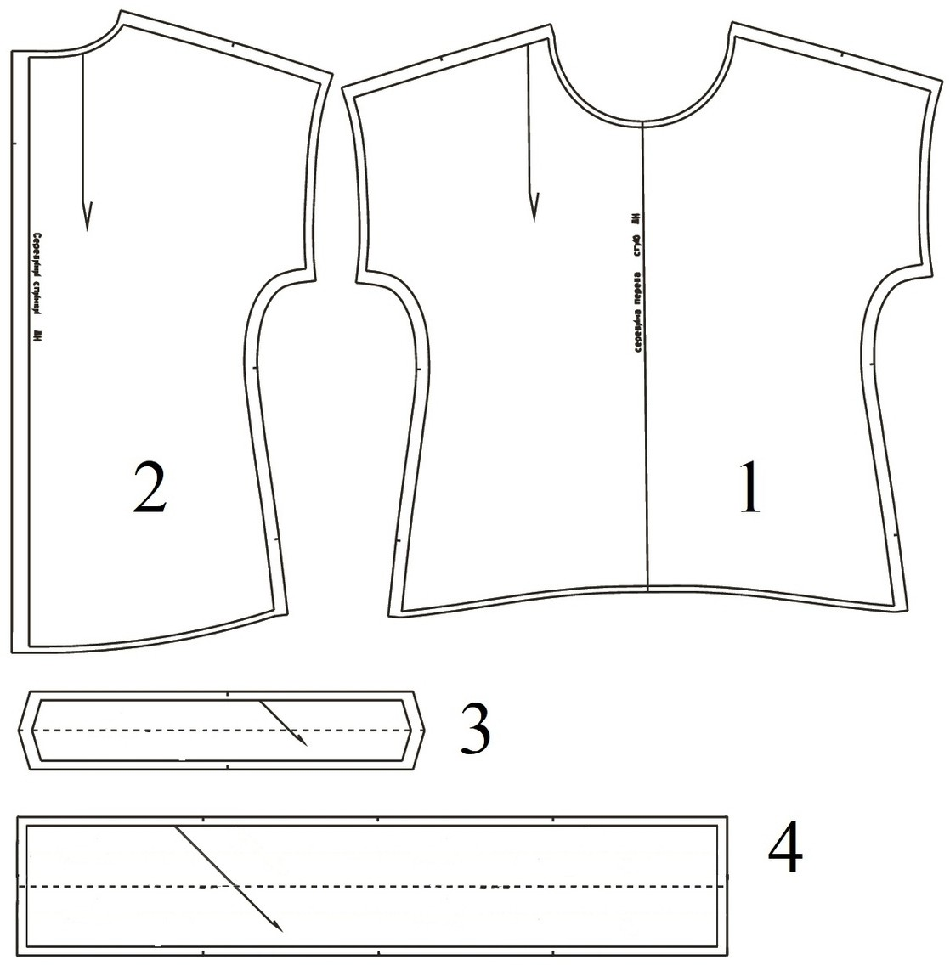

№п\п | Наименование детали | Количество  деталей
 | Перед | 1 деталь
 | Спинка | 2 детали
 | Манжета | 2 детали
 | Воротник | 1 деталь

Технологическая последовательность изготовления блузы.

 | Наименование операции | ТУ
 | Обработка среднего шва спинки
.1 | Обработать средний шов спинки стачным швом вразутюжку | Ширина шва 2,0 см
.2 | Обметать срезы шва спинки на спецмашине | С лицевой стороны ткани
 | Обработка плечевых швов
.1 | Обработать плечевые срезы стачным швом | Ширина шва 1,5 см
.2 | Обметать плечевые швы на спецмашине | со стороны переда
.3 | Заутюжить припуски шва | В сторону спинки
 | Обработка воротника.
.1 | Стачать средний шов воротника. | Ширина шва 1см
.2 | Разутюжить шов стачивания.
.3 | Сложить воротник изнаночной стороной внутрь, по линии отлёта, совмещая внешний и внутренний срезы низа воротника.
 | Соединение воротника с изделием.
.1 | Втачать внутреннюю часть стойки с изнаночной стороны изделия, совмещая средние швы спинки и воротника, плечевые и центральную надсечки. | Ширина шва 1 см.
.2 | Настрочить подогнутый срез стойки внешней части воротника в шов втачивания, закрывая шов втачивания сгибом.  Совмещая средние швы спинки и воротника, плечевые и центральные надсечки. | Ширина подгиба 1см.  Ширина шва настрачивания 0.1  см
.3 | Отогнуть воротник на лицевую сторону. | Отлет воротника прикрывает шов настрачивания на 0.1-0.3см
 | Обработка манжет.
.1 | Стачать короткие срезы формируя кольцо. | Ширина шва 1,0 см
 | Разутюжить шов.
.3 | Заутюжить манжету вдоль пополам.
.4 | Проложить отделочную строчку вдоль линии сгиба манжеты. | Ширина шва 0,5-0,7см
 | Обработка боковых швов стачным швом взаутюжку.
.1 | Стачать боковые срезы | Ширина шва 1,0 см
.2 | Обработать боковые срезы на спецмашине | со стороны переда
.3 | Заутюжить боковые срезы | в сторону спинки
 | Обработка низа рукава притачной отложной манжетой
.1 | Притачать манжету к низу рукава с изнаночной стороны блузы, совмещая шов манжеты с боковым швом блузы | Ширина шва 1,0 см.
.2 | Обработать срезы на спецмашине. | Со стороны манжеты
.3 | Отогнуть манжету в сторону рукава.  Настрочить припуск шва притачивания. | Ширина шва 0,1-0,2 см.
.4 | Выполнить закрепку на манжете вдоль бокового шва | Длина закрепки 0,7-1,0 см
 | Обработка срез низа изделия швом вподгибку с открытым срезом
.1 | Обработать срез низа блузы на спецмашине | С лицевой стороны.
.2 | Заутюжить срез низа блузы на изнаночную сторону | Ширина подгибки 0,7см
.3 | Проложить машинную строчку по низу изделия. | Ширина шва 0,5 см
 | Окончательная отделка блузы
.1 | Проверить качество готового изделия
.3 | Выполнить чистку и окончательную влажно-тепловую обработку изделия.
0 | Сдать готовое изделие. Повесить на манекен.

Критерии Оценки.

№ п\п | Критерии оценки | Количе  ство баллов
 | Организация рабочего места во время выполнения работы и после ее окончания: рационально организовывает рабочее место для выполнения различных видов работ:  - ручных  - машинных  - ВТО | 10
 | Соблюдение техники безопасности:  - При выполнении ручных работ (работа с наперстком, хранение игл и булавок в спецподушке, использование приспособлений при обрезании ниток, соблюдение правильной рабочей позы)  - При выполнении машинных работ (заправка ниток, замена иглы проводится при выключенном двигателе, хранение инструментов во время работы машины не около движущих частей машины)  - При выполнении ВТО (правила проверки нагрева  - Рабочей поверхности утюга, работы с электрооборудованием) | 10
 | Соблюдение технических условий при выполнении операций (ширина швов):  - Боковых швов, плечевых швов, среднего шва спинки  - Ширина отделочной строчки манжеты,  - Ширина строчки застрачивания припусков застёжки | 30
 | Качество обработки внутренних швов:  - Качество выполнения обметочных строчек (нет перекоса, перекручивания, стянутости нитей, правильно | 10
 | Качество обработки воротника и горловины:  - Качество швов втачивания и настрачивания воротника  - Одинаковая ширина воротника по всей длине  - Отсутствие перекручивания, перекосов  - Совмещение средних швов и надсечек | 15
 | Качество обработка среза низа рукавов  - Обработка манжет в соответствии с заданными параметрами (ширина в готовом виде, ширина отделочной строчки)  - Качество швов соединения манжеты с изделием  - Одинаковая ширина манжет по всей длине  - Отсутствие перекручивания, перекосов  - Совмещение ьшвов и надсечек | 10
 | Качество обработки низа блузы  - Ширина шва застрачивания  - Отсутствие перекосов | 5
 | Качество выполнения окончательной обработки и ВТО:  - Отсутствие пролегания швов  - Отсутствие лас и опалов  - Отсутствие складок, заминов  - Качество чистки изделия(отсутствие необрезанных ниток, комочков)  - Товарный вид изделия (отсутствие повреждений и  дефектов, масляных пятен) | 10
ИТОГО: |  | 100

Примечание.
Выбор приёмов обработки и последовательности выполнения работ остается за участником.

Особые указания:
Каждому участнику при себе необходимо иметь: фартук, косынку или ободок, резинку для волос, удобную сменную обувь. Всем участникам предоставляются одинаковый набор деталей кроя, из одной и той же ткани, одинаковое оборудование и инструменты. Для обеспечения равных условий участникам запрещается использовать на площадке иное оборудование и материалы и инструменты, кроме тех, что предоставлены организаторами.
В соответствии с медицинскими показаниями участникам может быть разрешено использовать необходимое оборудование – дополнительные источники освещения, увеличивающие линзы и т.п. Всё должно быть заранее согласовано с экспертами.
  - 30% изменение конкурсного задания.
В конкурсном задании главный эксперт может внести изменения, но не более 30%.

В категории «Школьники» возможно изменение:
Изменить 1 узел обработки с добавлением дополнительных деталей кроя. Изменить способ обработки соединительных швов.
Изменить способ обработки краевых швов.
Изменить наличие и ширину отделочных швов. Уменьшить количество усложняющих элементов.

  - Критерии оценки выполнения задания.

Наименование модуля | Задание | Максимальный  балл
1. Модуль. Пошив женской блузки | Получить готовый крой, сшить  Женскую блузку. Надеть готовое изделие на манекен. | 100
ИТОГО | 100

Задание | № | Наименование критерия | Максимальные баллы | Объективная оценка (баллы) | Субъективная оценка (баллы)*
Пошив |  | Организация рабочего
женской |  | места во время
блузки |  | выполнения работы и
 |  | после ее окончания:
 | 1. | рационально  организовывает рабочее | 10 |  | 10
 |  | место для выполнения
 |  | различных видов работ:
 |  | ручных, машинных,
 |  | ВТО
 |  | Наличие спецодежды
 | 2. | (фартук, головной убор, | 5 |  | 5
 |  | удобная обувь)
 |  | Соблюдение техники | 10 |  | 10
 |  | безопасности: -
 |  | соблюдает правила
 |  | безопасности при
 |  | выполнении ручных
 |  | работ (работа с
 |  | наперстком, хранение
 |  | игл и булавок в
 |  | спецподушке,
 |  | использование
 |  | приспособлений при
 |  | обрезании ниток,
 | 3. | соблюдение правильной
 |  | рабочей позы) -
 |  | соблюдает правила
 |  | безопасности при
 |  | выполнении машинных
 |  | работ (заправка ниток,
 |  | замена иглы проводится
 |  | при выключенном
 |  | двигателе, хранение
 |  | инструментов во время
 |  | работы машины не
 |  | около движущих частей
 |  | машины) - соблюдает
 |  | правила безопасности
 |  | при выполнении ВТО
 |  | (правила проверки
 |  | нагрева рабочей
 |  | поверхности утюга,
 |  | работы с
 |  | электрооборудованием)
 | 4. | Общее эстетическое | 5 |  | 5
 |  | восприятие
 | 5. | Соблюдение нормы | 5 | 5
 |  | времени
 |  | Соблюдение | 10 | 10
 |  | технических условий
 |  | при выполнении
 |  | операций (ширина
 | 6. | швов): - при обработке  боковых швов - при
 |  | обработке плечевых
 |  | швов (ширина шва,
 |  | наличие двойной
 |  | строчки)
 |  | Качество обработки | 5 | 5
 |  | внутренних швов: -
 |  | качество стачивающих
 |  | строчек (длина стежка,
 |  | натяжение нитей, нет
 |  | пропусков)
 |  | - качество выполнения
 | 7. | обметочных строчек
 |  | (нет перекоса,
 |  | перекручивания,
 |  | стянутости нитей,
 |  | правильно выбрана
 |  | лицевая сторона
 |  | обметки) - качество
 |  | выполнения ВТО швов
 |  | Качество обработки
 | 8. | краевых швов: -  одинаковая ширина | 10 | 10
 |  | подгибки низа блузки
- совмещение швов по боковым швам
- качество выполнения ВТО швов
 |  | Качество обработки
 |  | среза горловины: -
 |  | качество отделочной
 |  | строчки по горловине
 | 9. | - одинаковая | 10 | 10
 |  | ширина окантовки по
 |  | всей горловине
 |  | - качество
 |  | выполнения ВТО шва
 |  | Качество
 |  | обработки
 |  | застежки:
 | 10. | -качество отделочной  строчки воздушной | 5 | 5
 |  | петли
 |  | - качество выполнения
 |  | ВТО шва
 |  | Качество обработка
 |  | среза низа рукавов
 | 11. | отложной  манжетой - | 10 | 10
 |  | обработки
 |  | манжет
 | 12. | Качества пришивания | 5 | 5
 |  | пуговицы
 |  | Качество выполнения
 |  | ВТО:
 |  | - отсутствие
 |  | пролегания швов
 |  | - отсутствие лас и
 |  | опалов
 |  | - отсутствие
 |  | складок, заминов
 | 13. | - качество чистки | 10 | 10
 |  | изделия (отсутствие
 |  | необрезанных ниток,
 |  | комочков)
 |  | - товарный вид
 |  | изделия (отсутствие
 |  | повреждений и
 |  | дефектов, масляных
 |  | пятен)
 |  |  |  | 70 | 30
ИТОГО: 100

3.Перечень используемого оборудования, инструментов и расходных материалов.

3.1 Оснащение 1рабочего места участника
№п/п | Наименование | Ед.измерения | Кол-во
1 | Рабочий стол с гладкой поверхностью | шт. | 1
2 | Стул | шт. | 1
3 | Бытовая/промышленная швейная машина стачивающая | шт. | 1
4 | Гладильная доска | шт. | 1
5 | Утюг Polaris:  Керамическое покрытие PRO 5 Ceramic  Проводной режим работы  Вертикальное отпаривание  Мощность, Вт 2400-2800 Вт  Автоматическое отключение  Защита от накипи | шт. | 1
6 | Корзина для мусора | шт. | 1
7 | Щетка для подметания пола с совком для мусора | шт. | 1

3.2 Расходный материал на 1 участника
№п/п | Наименование | Ед.измерения | Кол-во
1 | Ткань 100% хлопок однотонная | м | 1.5
2 | Флизелин клеевой белый | м | 0.5
3 | Нитки п/э Стартекс № 15-5218 (соответствующего цвета) | шт | 5
4 | Иглы машинные №90 | шт. | 5
5 | Бязь (проутюжка) | м | 0.5
6 | Пуговица на ножке в цвет ткани | шт | 2
7 | Набор портновских булавок 38мм | шт | 100
8 | Набор игл для ручного шитья | шт | 1
9 | Мелки белые | шт | 5
10 | Режики(маленькие ножницы) | шт | 1
11 | Шпульки | шт | 2

3.3 Оборудование площадки
№п\п | Наименование | Ед.измерения | Кол-во
1 | Телевизор | шт | 1
2 | Ноутбук | шт | 1
3 | МФУ Canon, А 4 лазерный черно-белый | шт | 1
4 | Аптечка | шт | 1
5 | Мешки для мусора 30 литров (упаковка) | шт | 1
6 | Швабра для уборки пола +ведро | шт | 1
7 | Кронштейн на колёсиках : Длинна 1070 мм, Ширина-440 мм, Высота-940-1660 мм. https://www.mebelion.ru/catalog/She_889114.html | шт | 1
8 | Стулья для участников : Обивка: винилискожа.  Максимальная нагрузка: 80 кг.  Высота: 430-540  Ширина: 665  Ширина сидения: 370  https://skladstol.ru/catalog/stulya/stulja-i-taburety-vintovye-povorotnye-promyshlennye-stulja-laboratornye-stulja/taburet-stul-bez-spinki-laboratornyj-medicinskij-na-gazlifte/ | шт | 5
9 | Кулер для горячей и холодной воды | шт | 1

3.4 Оснащение для комнаты жюри
№ | Наименование | Количество (шт)
 | Ноутбук | 1
 | Принтер Epson L 312 цветной | 1
 | USB-разветвитель DEXP H7013 [USB 3.2 Gen1 (USB 3.1 Gen1/USB 3.0) Type-A x7, кабель - 100 см, белый] | 1
 | Чернила водорастворимые Epson T6642 голубой | 1
 | Чернила водорастворимые Epson T6644 желтый | 1
 | Чернила водорастворимые Epson T6643 пурпурный | 1
 | Чернила водорастворимые Epson T6641 черный | 2
 | Калькулятор | 1
 | Планшеты с зажимом | 5
 | Набор ручек и карандашей | 1
 | Набор цветных маркеров | 1
 | Ластики | 1
 | Ножницы канцелярские | 1
 | Точилка для карандашей | 1
 | Степлер с набором скоб | 1
 | Скотч узкий | 1
 | Скотч широкий прозрачный | 1
 | Бумага А-4 | 2(упаковки)
 | Набор файлов | 1(упаковки)
 | Чайник электрический | 1
 | Одноразовые стаканы | 100
 | Кулер с водой (для судейской и зоны соревнований) | 2
 | Чай, кофе, сахар, молоко, конфеты, печенье. | Для участников, экспертов. Волонтеров
 | Полотенца бумажные (упаковка) | 1
 | Салфетки (упаковка) | 1

3.5 Инструменты, которые должен иметь с собой участник (тулбокс)
№ | Наименование | Количество
 | Коробка с крышкой для инструментов (контейнер) | 1
 | Сантиметровая лента | 1
 | Ножницы для мелких работ | 1
 | Портновский мелок (мыло) | 1
 | Линейка (не более 50 см) | 1
 | Иглы для ручных работ | 1
 | Булавки портновские | 50шт
 | Наперсток | 1

3.6 Спецодежда
№ | Наименование | Количество (шт)
1 | Футболка с логотипом Абилимпикс для участника | по количеству участников
2 | Футболка с логотипом Абилимпикс для эксперта | по количеству экспертов
3 | Бейджи | по количеству участников и экспертов

4. Схемы оснащения рабочих мест с учетом основных нозологий.
4.1 Схема застройки соревновательной площадки на 5 рабочих мест.
5.Требования охраны труда и техники безопасности.
5.1Требования по охране труда перед началом работы.
Перед началом работы необходимо:
-проверить перед использованием СИЗ их исправность, отсутствие внешних повреждений;
- застегнуть пуговицы спецодежды, волосы подобрать под головной убор;
- проверить достаточность освещенности рабочего места и подходов к нему, отсутствие слепящего эффекта;
-проверить наличие инструмента, приспособлений и материалов;
-все детали кроя, изделия и инструменты расположить на рабочем месте в порядке, удобном для работы;
-проверить режущую часть ножниц, должна быть правильно произведена заточка;
-осмотреть стул и проверить его устойчивость.

5.2 Перед началом работы на швейных машинах, оверлоках и другом швейном оборудовании необходимо:
визуальным осмотром проверить отсутствие повреждений швейного оборудования, целостность питающих кабелей, штепсельных соединений;
-визуальным осмотром проверить установку защитного заземления;
-при отключенном электропитании привода швейного оборудования убедиться установлена ли лапка с предохранителем от прокола пальцев, убедиться имеются ли ограждения на вращающихся частях швейной машины;
-перед выполнением пробной операции, удалить шпульный колпачок и игольную нитку;
-убедиться в исправности пускового устройства и правильности направления вращения маховика;
-убедиться в отсутствии посторонних лиц в рабочей зоне. Во время выполнения пробной операции, при заметных изменениях в работе швейного оборудования, сразу отключить двигатель привода, доложить непосредственному руководителю (эксперту) и до устранения всех неисправностей к работе не приступать.

5.3 Перед началом работы на электропаровых утюгах с подключенным парогенератором:
визуальным осмотром проверить изоляцию утюга, штепсельной розетки и вилки, наличие и исправность подставки, пульверизатора, диэлектрического коврика;
-во время выполнения пробной операции, при заметных изменениях в работе электропарового утюга и парогенератора, сразу отключить оборудование от электросети, доложить непосредственному руководителю и до устранения неисправностей к работе не приступать.

5.4 Требования по охране труда при выполнении ручных работ.
При выполнении работ необходимо:
работу выполнять согласно технологическому процессу;
-при работе с иглой пользоваться наперстком;
-обрезку нитей производить ножницами;
-в течение всего рабочего дня содержать рабочее место в чистоте и порядке, не загромождать проходы полуфабрикатами и готовыми изделиями;
-работать при достаточности освещения на рабочем месте;
-не допускать к рабочему месту посторонних лиц;
-при выполнении ремонта одежды осмотреть карманы, лацканы и т.д. во избежание травм оставленными в одежде острыми предметами;
-прежде чем стачивать изделие, необходимо проверить, не оставалось ли в ткани булавки или иголки.

5.5 Швее не допускается:
-отвлекаться и отвлекать других работников посторонними разговорами;
- класть ручной инструмент (ножницы и т.п.) и приспособления в карман;
-оставлять иглы, ручной инструмент на изделии при временном прекращении работы;
-производить обрыв нити лезвием, зубами.
-отвлекаться и отвлекать других работников посторонними разговорами;
- класть ручной инструмент (ножницы и т.п.) и приспособления в карман;
-оставлять иглы, ручной инструмент на изделии при временном прекращении работы;
-производить обрыв нити лезвием, зубами.

5.6 При работе на швейных машинах, оверлоках и другом швейном оборудовании необходимо:
-пускать машину плавным нажатием на педаль;
-подачу материала к иглодержателю производить равномерно, без рывков, прошивать утолщенные места на пониженных оборотах (так как игла может сломаться и поранить);
- прокладывая строчку, изделие придерживать двумя руками по обе стороны от иглы во избежание попадания пальцев рук под иглу;
- заправку верхней и нижней нити, смену иглы, смазку швейной машины производить только при выключенном электродвигателе, сняв ногу с пусковой педали;
-при замене иглы убедиться в надежности ее крепления;
-постоянно следить за креплением нажимной лапки и в случае ослабевания закрепить ее;
-заправке нитки в иголку или замене шпульки;
-замене иглы, лапки, игольной пластины и других деталей;
- ремонте или наладке;
- оставлении (даже на короткое время) рабочего места.

5.7 При работе на швейных машинах, оверлоках и другом швейном оборудовании не допускается:
наклоняться низко к швейному оборудованию во избежание захвата ею волос и головного убора;
-тормозить или ускорять швейное оборудование рукой за маховое колесо;
-касаться иглы на ходу машины;
-бросать на пол отработанные или сломанные иглы;
-открывать, снимать ограждающие устройства и приспособления;
-класть около вращающихся частей швейного оборудования ручной инструмент и посторонние предметы;
-использовать затупленную или искривленную иглу.

5.8 При работе на электропаровых утюгах с подключенным парогенератором не допускается:
-выдергивать шнур из розетки, держась за токоведущий кабель (провод);
-охлаждать утюг водой;
-ронять утюг или стучать по обрабатываемому изделию;
-касаний кабеля (провода) с горячим корпусом утюга или горячих предметов.

5.9 Требования по охране труда по окончании работы.
По окончанию работы швеи необходимо:
отключить швейное оборудование, держась за штепсельную вилку и дождаться полной его остановки;
-вычистить машину;
-убрать в специально выделенные места хранения все приспособления и инструмент (ножницы, отвертку, масленку и т.п.), применяемые в работе;
-при отключении электропитания электропаровых утюгов с подключенным парогенератором отключить выключатель электропитания паровых утюгов, отключить выключатель «Сеть», вынуть вилку кабеля (провода) из розетки держась за штепсельную вилку, стравить пар из парогенератора через подсоединенный шланг в холодную воду; 33
- отключить пресс кнопкой (охлаждение), при этом транспортные ленты должны двигаться пока температура пресса составит 80 град.С. Период охлаждения пресса составляет 30-40 минут. Вынуть вилку кабеля (провода) из розетки держась за штепсельную вилку. Привести в порядок рабочее место и территорию вокруг него. Отключить рабочее освещение. Сообщить своему непосредственному руководителю (эксперту) обо всех неисправностях, возникших во время работы, и принятых мерах по их устранению. Снять рабочую одежду, специальную обувь и другие СИЗ и убрать их в установленные места хранения. Вымыть руки водой с моющим средством, при возможности принять душ.

6.Требования по охране труда в аварийных ситуациях.

6.1 При возникновении аварийной ситуации швее необходимо:
остановить работу, отключить используемые при работе электрическое оборудование, принять меры к эвакуации людей из опасной зоны и вызвать аварийные службы;
-сообщить о происшествии непосредственному руководителю (эксперту), ответственному за безопасную эксплуатацию оборудования;
-принять меры по устранению причин аварийной ситуации. При аварии электроснабжения, прорыве трубопровода, необходимо прекратить работу и вызвать соответствующую аварийную службу. Возобновление работы допускается только после устранения причин, приведших к аварийной ситуации и (или) несчастному случаю.

6.2 В случае возникновения пожара или загорания необходимо:
прекратить работу;
- обесточить электроприборы;
- сообщить о происшествии непосредственному руководителю или другому должностному лицу организации. При невозможности устранения очага пожара необходимо сообщить о нем в подразделение по чрезвычайным ситуациям;
- в случае угрозы здоровью и (или) жизни немедленно покинуть место пожара по путям эвакуации.

6.3 При несчастном случае необходимо:
-принять меры по предотвращению воздействия травмирующих факторов на потерпевшего, оказанию потерпевшему первой помощи, вызову на место происшествия медицинских работников или доставке потерпевшего в организацию здравоохранения;
-обеспечить до начала расследования сохранность обстановки на месте происшествия, если не существует угрозы жизни и здоровью окружающих;
-сообщить о несчастном случае непосредственному руководителю или другому должностному лицу;
- в случае получения травмы и (или) внезапного ухудшения здоровья (усиления сердцебиения, появления головной боли и другого) портной должен прекратить работу, отключить оборудование, сообщить об этом непосредственному руководителю (эксперту) или другому должностному лицу и при необходимости обратиться к врачу.
Техническое обслуживание, ремонт, наладка проводится только специально обученным персоналом.

